Rapport de projET

Groupe 6

Système Ticketing

Guiducci & Shalhoub



Contents

[Présentation du projet 4](#_Toc40348861)

[But et Objectif 4](#_Toc40348862)

[Fonctionnement 4](#_Toc40348863)

[Utilisations par un utilisateur 4](#_Toc40348864)

[Utilisation par un administrateur IT 4](#_Toc40348865)

[Logo 4](#_Toc40348866)

[Croquis Désignes des Pages 5](#_Toc40348867)

[Apparence du site (Pages) 6](#_Toc40348868)

[Header et Footer 6](#_Toc40348869)

[Page Principale 6](#_Toc40348870)

[Page Login Administration 7](#_Toc40348871)

[Page Création d’un ticket 7](#_Toc40348872)

[Page Suivi d’un ticket 8](#_Toc40348873)

[Page Dashboard Administrateurs 8](#_Toc40348874)

[Page Manage Ticket 9](#_Toc40348875)

[Page Remercîments d’ouverture du ticket 9](#_Toc40348876)

[Page View Ticket 10](#_Toc40348877)

[Page Add Comments 10](#_Toc40348878)

[Pages Update Statut Ticket 11](#_Toc40348879)

[Base de données 12](#_Toc40348880)

[MCD 12](#_Toc40348881)

[MLD 14](#_Toc40348882)

[Language 16](#_Toc40348883)

[HTML 16](#_Toc40348884)

[CSS 16](#_Toc40348885)

[PHP 17](#_Toc40348886)

[SQL 17](#_Toc40348887)

[Softwares 17](#_Toc40348888)

[Visual Studio Code 17](#_Toc40348889)

[NotePad++ 18](#_Toc40348890)

[Skype4Business 18](#_Toc40348891)

[Discord 19](#_Toc40348892)

[Whatsapp 19](#_Toc40348893)

[Trello 20](#_Toc40348894)

[Synology Drive Client 20](#_Toc40348895)

[Serveur Local XAMP 21](#_Toc40348896)

[Microsoft Office Word 21](#_Toc40348897)

[Google Gantt 22](#_Toc40348898)

[Github Desktop 22](#_Toc40348899)

[Adobe Illustrator 23](#_Toc40348900)

[PhpMyAdmin 23](#_Toc40348901)

[Nous utilisons l’application Web phpMyAdmin pour la gestion de base de donné MySQL. Cela permet d’avoir une vue sur les tables et les données. 23](#_Toc40348902)

[Logiciels utilisé pour l’hébergement sur le NAS 24](#_Toc40348903)

[Hyper Backup de Synology 25](#_Toc40348904)

[Hardware 26](#_Toc40348905)

[Serveur 26](#_Toc40348906)

[Membres du projet 26](#_Toc40348907)

[Organisation du travail – Partage de fichiers 27](#_Toc40348908)

[Partie réseaux 27](#_Toc40348909)

[Accès au site Internet – Développement du site Web 27](#_Toc40348910)

[Accès au site Internet – Site Web prête à utiliser 28](#_Toc40348911)

[Planification du travail estimé 28](#_Toc40348912)

[ GANTT 28](#_Toc40348913)

[Structogramme - Nassi-Schneidermann 28](#_Toc40348914)

[Arborescence logique des fichiers 28](#_Toc40348915)

[Sécurité du site 28](#_Toc40348916)

[Injection SQL 28](#_Toc40348917)

[Champs non remplis 28](#_Toc40348918)

[Accès aux fichiers de source 29](#_Toc40348919)

[Ressources et aide pour le Projet 29](#_Toc40348920)

[Aide Humains 29](#_Toc40348921)

[Aide Site Web 29](#_Toc40348922)

[Problèmes rencontrés 30](#_Toc40348923)

[Installation du Serveur Local XAMP sur le PC de Osama Shalhoub 30](#_Toc40348924)

[Solution : 30](#_Toc40348925)

[Changement d’adresse IP publique du NAS qui héberge le projet 31](#_Toc40348926)

[Solution : 31](#_Toc40348927)

[Connexion à la base de données 32](#_Toc40348928)

[Solution**:** 33](#_Toc40348929)

[Manque de connaissance en CSS 33](#_Toc40348930)

[Solutions**:** 33](#_Toc40348931)

[Connexion au phpMyAdmin via le PC du membre Osama 34](#_Toc40348932)

[Solution**:** 34](#_Toc40348933)

[Liaison entre la table T\_Tickets et T\_Utilisateurs 35](#_Toc40348934)

[Solution 35](#_Toc40348935)

[GitHub problème - 2020-04-23 13:20 UTC 35](#_Toc40348936)

[Solution : 36](#_Toc40348937)

[Lecture Flux RSS sur Chrome 36](#_Toc40348938)

[Solution 36](#_Toc40348939)

# Présentation du projet

## But et Objectif

Le but du projet est de développer un site Internet qui fera rôle d’un système de Ticketing pour une entreprise.

Le site Internet fera le rôle d’un système de Ticketing dans une entreprise. Les collègues pourront envoyer leur demander problème IT via le site pour les traiter.

Le système facilitera à l’équipe IT le traitement des tickets et le classement selon le niveau d’urgence pour avoir une vision plus facile sur les tickets importants à traiter en priorité. Le 2ème avantage de ce système est aussi le fait d’avoir les solutions pour les prochains tickets qui seront similaires

# Fonctionnement

## Utilisations par un utilisateur

## Utilisation par un administrateur IT

# Logo

**M**ontreux **P**alace.**T**ickets



# Croquis Désignes des Pages

Les croquis des pages Web peuvent changer en s’ajoutant des fonctionnalités. Comme un filtre pour la page Dashboard.

****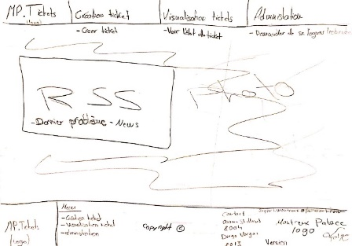Des autres pages se rajoutent de plus au site Web mais il n’y a pas eu de croquis comme Suivi d’un ticket, Administration Login et changement de statuts du ticket.

Page Manage Ticket

Page Add Comments

Page Dashboard

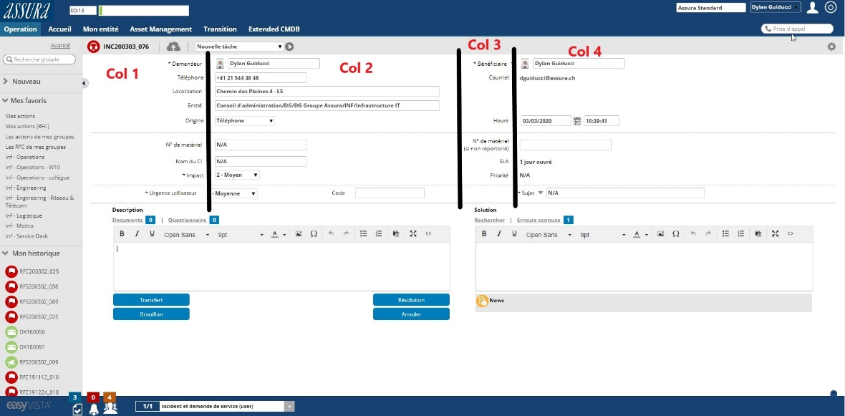****

Page Création d'un ticket

Page Consulter le ticket

Page Remerciant

Page Index

# Apparence du site (Pages)

## Header et Footer

Le Header et le Footer seront appelés sur toutes les pages de l’application

**Header** contiendra :

* Logo de l’application MPTickets
* Création ticket
* Visualisation ticket
* Administration

**Footer** avec :

* Logo de l’application MP.Tickets
* Liens des autres pages
* Copyright Osama Shalhoub & Dylan Guiducci
* Photo de Montreux Palace en tant que Background
* Contact de l’équipe IT
* La version de l’application
* Logo de Fairmont le Montreux Palace

## Page Principale

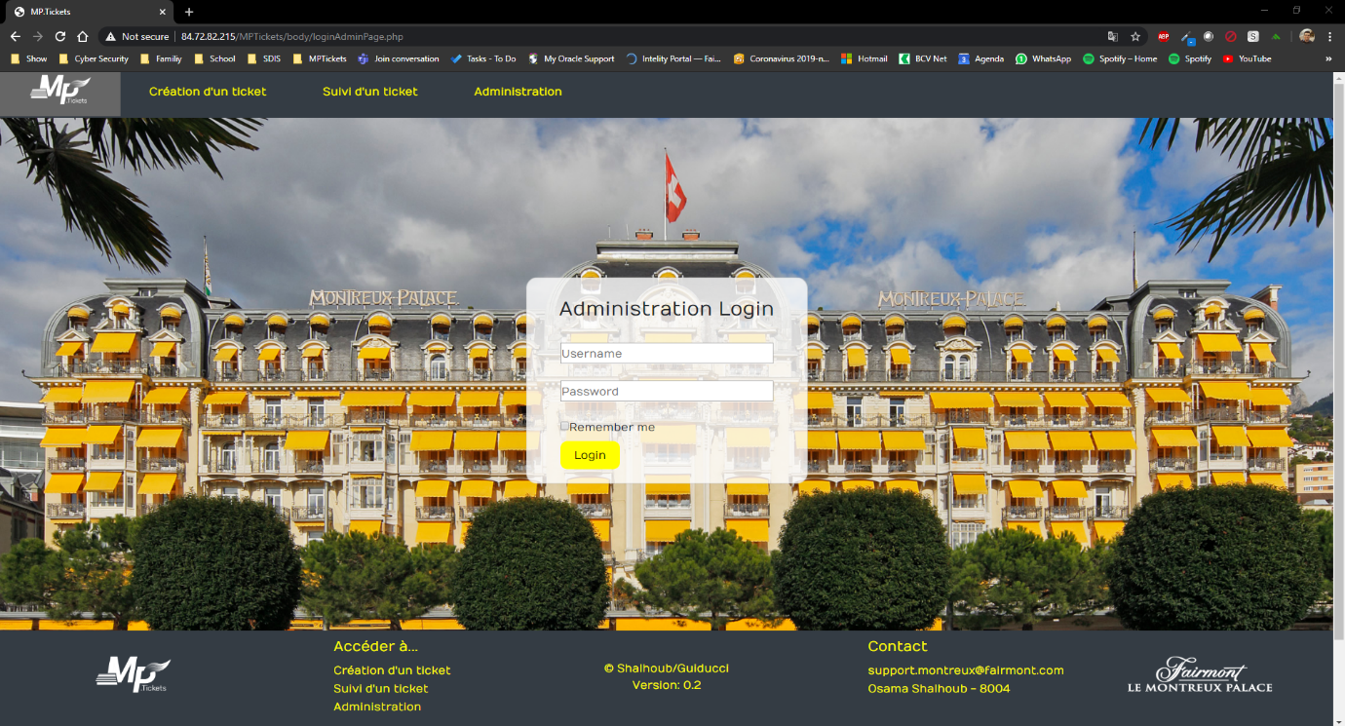

La page principale index.php sera codés en HTML, CSS, et du php. La page contiendra un anglet pour le flux RSS qui afficheront les new de l’hôtel et les derniers problèmes IT.

## Page Login Administration



La page loginAdminPage.php sert au login de l’équipe IT qui par cela donnera l’accès au Dashboard pour gérer les tickets. La page contient aussi :

* Champ pour l’username et le mot de passe
* Remember Me
* Login bouton

## Page Création d’un ticket

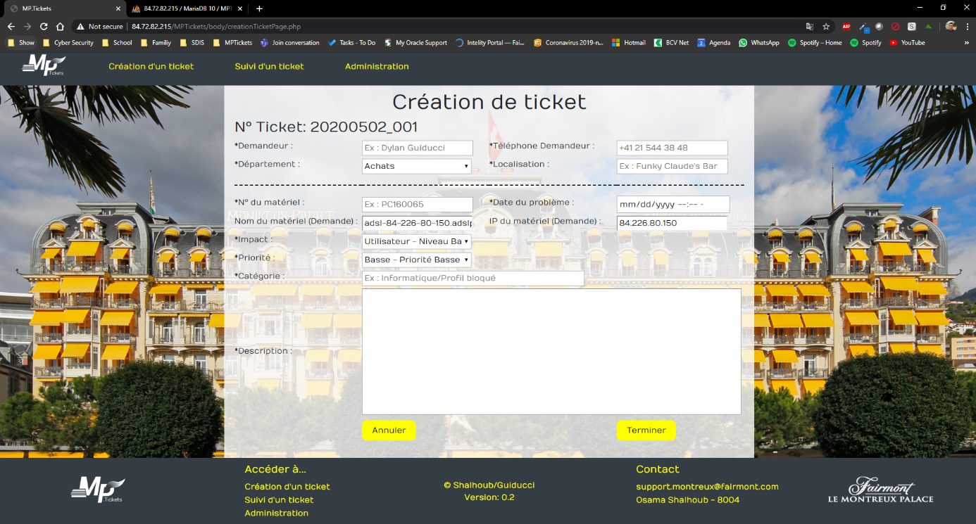

La page creationTicketPage.php sert à créer un ticket. La page contient un formulaire à remplir les informations nécessaires pour l’ouverture du ticket.

## Page Suivi d’un ticket

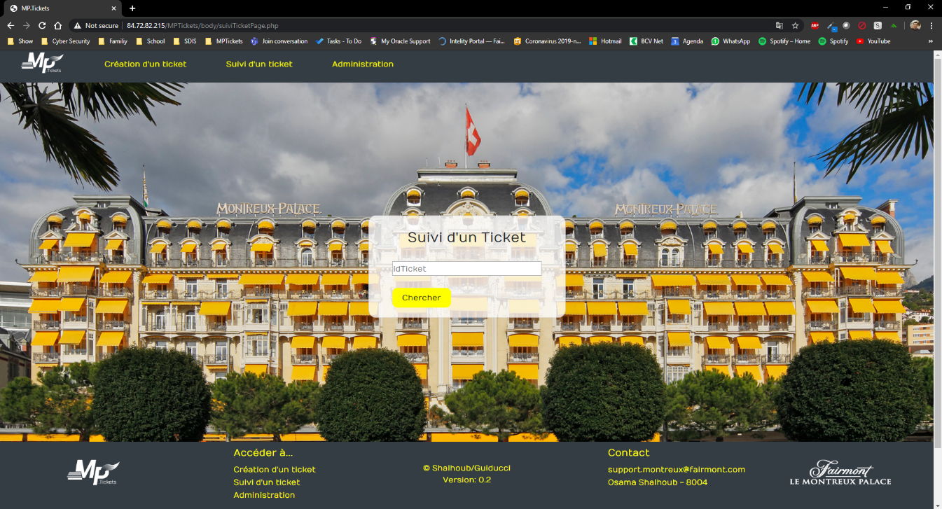

La page suiviTicketPage.php contient un anglet avec 1 champ qui sert à insérer le numéro du ticket pour la consultation du Ticket.

## Page Dashboard Administrateurs

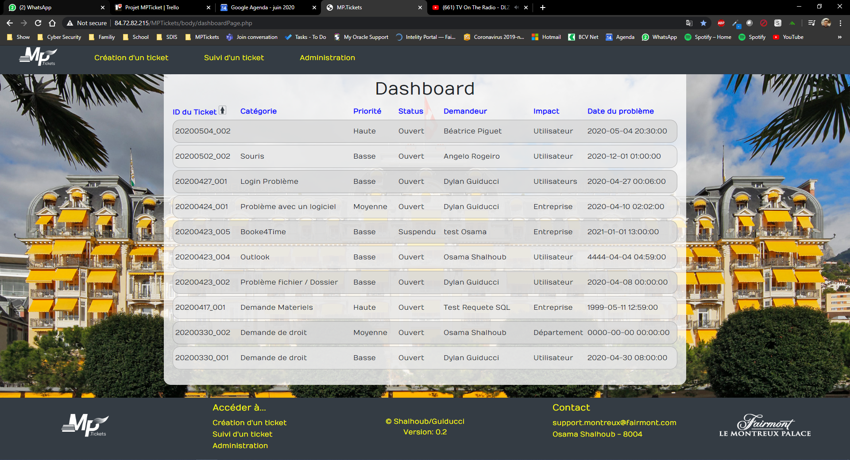

La page Dashboard est accessible que par les administrateurs (qui peuvent se connecter depuis la page Login Administration). Elle permet d’afficher les tickets ouvert et suspendu. Il est possible aussi de manager le ticket en cliquant dessus. Le Dashboard est équipé aussi d’un filtre sur chaque en-tête, il suffit juste de cliquer dessus pour faire apparaitre la flèche qui permet de filtrer de plus petit au plus grand grâce aux requêtes SQL.

## Page Manage Ticket

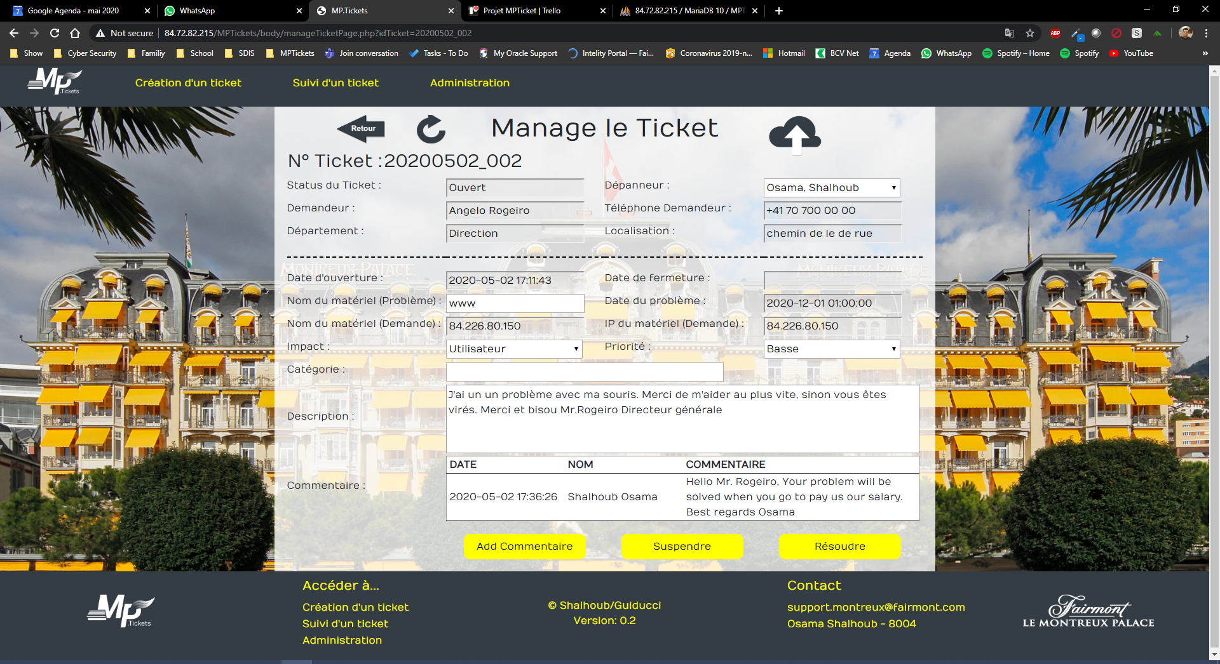

La page manageTicketPage.php sert à l’équipe IT de gérer le ticket ouvert. Ils peuvent modifier l’état du ticket pour la rendre ouverte ou ferme. Ils peuvent aussi modifier le service, la localisation, l’impact du ticket et la priorité du ticket. De plus, ajouter un commentaire et ajouter la solution du ticket.

## Page Remercîments d’ouverture du ticket



La page remercimantCreationTicketPage.php est affichée lors de l’ouverture du ticket. Elle contient l’ID du ticket ouvert et un message de remerciant.

## Page View Ticket

La page viewTicketPage.php sert au créateur de ticket de pouvoir consulter l’état de son ticket. Comme à qui il est attribué, s’il y a eu un commentaire qui s’est ajouté, ou la solution qui s’est ajouté. Cette page est accessible quand la personne se connectera sur la page « Suivi d’un ticket » avec son nom et l’id de son ticket. La personne a la possibilité aussi de fermer le ticket avec un bouton qui se trouve sur la page.

## Page Add Comments



La page commentsPage.php sert à ajouter les commentaires par l’équipe IT sur le ticket. C’est une page externe que la page Manage Ticket pour pouvoir ajouter sur la base de donnés le commentaire. Ensuite tous les commentaires qui sont dans la base de donné seront affichés dans le champ commentaires de la page Suivi d’un ticket et manage ticket.

## Pages Update Statut Ticket

Il est possible de changer l’état du ticket grâce aux boutons qui se trouve dans la page ManageTicket





L’état du ticket peut changer en Suspend, rouvert (Dépendre), et résolu. De plus, il est nécessaire d’ajouter un commentaire dans le champ pour spécifier la raison du changement.



# Base de données

## MCD

Le Modèle Conceptuelle de Donné contiendra 10 tables qui sont :



* **Utilisateurs :** La table qui contient les données sur les administrateurs qui peuvent eux seules se connecter sur le projet
* **Id\_Utilisateur** : L’id de l’utilisateur
* **Login :** Le login de l’utilisateur
* **Password :** Le password qui permet aux IT de se connecter
* **Nom\_Utilisateur :** Le nom de l’utilisateur
* **Prenom :** Le prénom de l’utilisateur
* **Numero\_Fix** : Le numéro fixe de l’utilisateur pour le contacter
* **Nomero\_Mob :** Le numéro mobile de l’utilisateur pour le contacter
* **Email :** l’adresse mail de l’utilisateur pour le contacter
* **Departement :** A quel département l’utilisateur appartient
* **Droit :** Niveau de droit que l’utilisateur
* **Tickets :** Les informations des tickets comme la date, la description et autres.
* **id\_ticket :** L’id du ticket
* **Demendeur :** Nom et prénom de la personne qui a créé le ticket
* **Numero\_tel\_demandeur :** Numéro de téléphone de la personne
* **Localisation :** La localisation dont la personne appartient
* **Depanneur :** Qui va s’occuper de la résolution du ticket
* **Date\_ouverture :** Date de l’ouverture du ticket
* **Date\_fermeture :** Date de la fermeture du ticket
* **IP :** Addresse IP de la machine à laquelle le demandeur a ouvert le ticket
* **Nom\_machine\_creation :** Nom de la machine qui a créé le ticket
* **Nom\_machine\_Probleme :** Nom de la machine qui a le problème
* **Status :** Status du ticket comme ouverte, fermé, en suspend
* **Impact :** Impact du problème comme entreprise, département, utilisateur
* **Priorite :** La priorité du ticket comme haut, bas, moyen
* **Categorie :** Categorie du ticket
* **Description\_tiket :** La description du ticket
* **Résolution :** La résolution du ticket
* **Département :** Les départements de l’entreprise (Marketing, Comptabilité, cuisine…)
* **id\_departement :** L’id du département
* **Departement :** Le nom du département
* **Droits :** Listes déroulante des droits des utilisateurs (Administrator, Normal)
* **id\_droit :** L’id du droit
* **Niveau\_droit :** Le nom du droit
* **Description\_droit :** La description du droit
* **Commentaires :** Commentaire sur le ticket
* **id\_commentaire :** L’id du commentaire
* **Ticket :** Ticket
* **Commentaire :** Commentaires du ticket
* **CommentaireCreePar :** Nom de la personne qui a ajouté le commentaire
* **Status :** Les status qu’un ticket peut avoir (Fermé, Ouvert, en cours)
* **id\_status:** L’id du status
* **Status:** Le nom du status
* **Description\_status:** La description du status
* **Impacts :** Les impacts que le problème peut avoir (User, Users, Départements)
* **id\_impacte :** L’id de l’impact
* **Impacte :** Le nom de l’impact
* **Description\_impacte :** La description de l’impact
* **Priorites :** Les niveaux de la priorité qu’un ticket peut avoir (Urgent, Critique, Bas)
* **id\_priorite :** L’id de la priorité
* **Priorite :** Le nom de la priorité
* **Description\_priorite :** La description de la priorité
* **Documents :** Les documents qu’un ticket peut avoir en annexe
* **Id\_document :** L’id du document
* **Ticket :** Le ticket qu’à laquelle le document appartient
* **DocumentCreePar :** Par qui le document est crée
* **Lien\_Document :** Le lien du document
* **Categories :** Les différentes catégories qu’un ticket peut avoir
* **Id\_categorie :** L’id de la catégorie
* **Categorie :** le nom de la catégorie
* **Categorie\_Parent :** La catégorie du parent
* **Description\_categorie :** Description de la catégorie

MLD

Le Modèle Logique de Donné contiendra 10 tables qui sont :



* **T\_Utilisateurs :** La table qui contient les données sur les administrateurs qui peuvent eux seules se connecter sur le projet
* **Fk\_Departement :** Clé étrangère de la table T\_Dpeartement
* **Fk\_Droit :** Clé étrangère de la table T\_Droit
* **Id\_Utilisateur** : L’id de l’utilisateur
* **Login :** Le login de l’utilisateur
* **Password :** Le password qui permet aux IT de se connecter
* **Nom\_Utilisateur :** Le nom de l’utilisateur
* **Prenom :** Le prénom de l’utilisateur
* **Numero\_Fix** : Le numéro fixe de l’utilisateur pour le contacter
* **Nomero\_Mob :** Le numéro mobile de l’utilisateur pour le contacter
* **Email :** l’adresse mail de l’utilisateur pour le contacter
* **Departement :** A quel département l’utilisateur appartient
* **Droit :** Niveau de droit que l’utilisateur
* **T\_Tickets :** Les informations des tickets comme la date, la description et autres.
* **Fk\_id\_utilisateur\_depanneur :** Clé etrangère avec la table T\_Utilisateurs
* **Fk\_id\_status :** Clé étrangère de la table T\_Status
* **Fk\_id\_impact :** Clé entrangère de la table T\_Impacts
* **Fk\_id\_priorite :** Clé étrangère de la table T\_Priorites
* **Fk\_id\_categorie :** Clé étrangère de la table T\_Categories
* **Fk\_id\_departement :** Clé étrangère de la table T\_Departements
* **id\_ticket :** L’id du ticket
* **Utilisatur\_demandeur : Nom de du demandeur du ticket**
* **Numero\_tel\_demandeur :** Numéro de téléphone de la personne
* **Localisation :** La localisation dont la personne appartient
* **Date\_ouverture :** Date de l’ouverture du ticket
* **Date\_fermeture :** Date de la fermeture du ticket
* **Date\_problem :** Date du problème
* **IP\_Creation :** Addresse IP de la machine à laquelle le demandeur a ouvert le ticket
* **Nom\_machine\_creation :** Nom de la machine qui a créé le ticket
* **Nom\_machine\_Probleme :** Nom de la machine qui a le problème
* **Description\_ticket :** La description du ticket
* **Résolution :** La résolution du ticket
* **T\_Departements :** Les départements de l’entreprise (Marketing, Comptabilité, cuisine…)
* **id\_departement :** L’id du département
* **Departement :** Le nom du département
* **T\_Droits :** Listes déroulante des droits des utilisateurs (Administrator, Normal)
* **id\_droit :** L’id du droit
* **Niveau\_droit :** Le nom du droit
* **Description\_droit :** La description du droit
* **T\_Commentaires :** Commentaire sur le ticket
* **id\_commentaire :** L’id du commentaire
* **Fk\_id\_ticket :** Clé étrangère avec la table ticket
* **Fk\_id\_utilisateur :** Clé étrangère avec la table utilisateur
* **Date\_commentaire :** Date de l’ajout du commentaire
* **Commentaire :** Commentaires du ticket
* **T\_Status :** Les status qu’un ticket peut avoir (Fermé, Ouvert, en cours)
* **id\_status:** L’id du status
* **Status:** Le nom du status
* **Description\_status:** La description du status
* **T\_Impacts :** Les impacts que le problème peut avoir (User, Users, Départements)
* **id\_impacte :** L’id de l’impact
* **Impacte :** Le nom de l’impact
* **Description\_impacte :** La description de l’impact
* **T\_Priorites :** Les niveaux de la priorité qu’un ticket peut avoir (Urgent, Critique, Bas)
* **id\_priorite :** L’id de la priorité
* **Priorite :** Le nom de la priorité
* **Description\_priorite :** La description de la priorité
* **T\_Documents :** Les documents qu’un ticket peut avoir en annexe
* **Id\_document :** L’id du document
* **Fk\_id\_ticket :** Clé étrangère avec la table ticket
* **Fk\_id\_utilisateur :** Clé étrangère avec la table utilisateur
* **Lien\_Document :** Le lien du document
* **T\_Categories :** Les différentes catégories qu’un ticket peut avoir
* **Id\_categorie :** L’id de la catégorie
* **Categorie :** Le nom de la catégorie
* **Fk\_categorie :** Clé étrangère avec la table sur elle même
* **Description\_categorie :** Description de la catégorie

# Language

## HTML

Le Hypertext Markup Language est le language de balisage conçu pour représenter les pages web. Ce language est indispensable pour notre projet. Tous les pages du site continent du code HTML.

Nous pouvons trouver dans le code source de la page Index.php, et toutes les pages qui se trouvent dans le dossier body.



## CSS

Cascading Style Sheets est un langage de feuille de style. C’est-à-dire qu'il permet d'appliquer des styles sur différents éléments sélectionnés dans un document HTML. Comme le HTML, ce language de style est indispensable pour la forme et le désigne des pages du projet. C’est avec des codes CSS que nous pourrons placer le Header, le Footer, les formulaires, et les boutons.

Il exsiste un fichier CSS pour chaque page pour le site et ils trouvent tous dans le dossier CSS.



## PHP

Hypertext Preprocessor est un langage de programmation côtés serveur conçu pour les pages dynamiques. Le langage PHP nous permet de créer des fonctions et des scripts auxquels nous sert à communiquer avec la base de données et traiter les informations des formulaires.

Le fichier FonctionPHP-SQL.php dans le dossier BD contient toutes les fonctions PHP du site, comme la connexion à la base de donnée, le login, l’importation des tickets, l’importation des départements et même la création du l’ID du ticket en l’incrémentant.



## SQL

Structured Query Language est un langage informatique normalisé servant à exploiter des bases de données relationnelles. La partie langage de manipulation des données de SQL permet de rechercher, d'ajouter, de modifier ou de supprimer des données dans les bases de données relationnelles. Le dossier BD dans les fichiers sources contient tous les fichiers qui communiquent avec la base de données. Comme la création d’un ticket, Ajouter un commentaire ou changer l’état du ticket.



## Java Script

Le langage Java Script qui est un langage de programmation de scripts principalement employé dans les pages web interactives, n’est presque pas du tout utilisé dans le projet.

Le bouton Retour dans la page qui permet d’ajouter un commentaire addComments.php, utilise le cette langage. Le fonction «history.back()» permet de faire un retour selon l’historique de l’utilisateur.

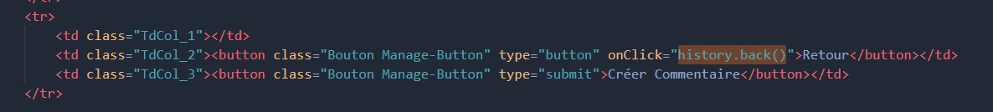

# Softwares

## Visual Studio Code

Un éditeur de texte est indispensable pour le développement. Le membre Osama utilise l’éditeur Visual Studio car il fournit plusieurs avantages comme le fait que le code est super visible, détecter les erreurs dans le code et que c’est possible de travailler sur 2 anglet de code en même temps.



## NotePad++

Le membre Dylan utilise plutôt l’éditeur NotePad++ comme outil basique pour développer.



## Skype4Business

Malheureusement, pour le membre Osama, Discord est bloqué par le FireWall dans l’entreprise Montreux Palace pour des questions de sécurité. Donc une solution intervalle à Discord pour les conférences lors du travail, est Skype4Business.

C’est une version professionnelle pour le Business de Skype. Il permet de faire des Partage d’écran mais aussi de prise contrôle sur le PC.



## Discord

L’utilisation du logiciel Discord permet de faire des conférences Call pour le suivi du projet.

Discord propose des options comme partage d’écran et des conférences de plusieurs personnes.

Faires des conférences Call entre les membres du projet et le professeur permet d’avoir une vue projet.



## Whatsapp

Pour la communication des informations concernant le projet comme les accès, les liens, et la communication, nous utilisations un groupe Whatsapp.



## Trello

On utilise Trello comme solution pour distribuer et lister les tâches à faire concernant l’avancement du projet. C’est une solution gratuit et efficasse pour la gestion de projet et qui permet de savoir où s’en est avec le projet.



## Synology Drive Client

Nous utilisons un NAS Synology pour stocker le site WEB MPTickets. Pour faire la synchronisation avec le NAS, nous utilisons le logiciel Synology Drive Client. Il crée un dossier sur le PC où les fichiers du site WEB sont stockés. Pour pouvoir travailler, sur les fichiers nous avons qu’à simple double-cliquer et il va télécharger le fichier. Ce système permet d’économiser de l’espace sur le poste en cas de gros fichiers. Les synchronisations se font automatiquement dès qu’un fichier a été modifié. Cela permet d’éviter d’oublier des faire une synchronisation une fois le travail effectué. De plus cela est pratique lors de la modification des fichiers php, le site WEB change quasiment instantanément.

Nous allons créer un script qui permet de zipper le dossier du site WEB ainsi cela nous fera des sauvegardes régulières. Pour l’instant les sauvegardes se font manuellement par les utilisateurs et il y a souvent des oublis.



## Serveur Local XAMP

Le serveur Local utilisé par chaque membre est **XAMP** Version 3. Le serveur Local XAMP va permettre de faire la connexion entre l’Application Web et la base de données.

Cela permettra aussi aux membres du projet de faire leur test qu’un de son côté en local.



## Microsoft Office Word

Le rapport de projet et le journal de la semaine des membres sont créés par Microsoft Office Word. Cela est géré par le 2 membres parce que le journal est personnel pour chaque membre. De plus le rapport est géré par les 2 membres.



## Google Gantt

Pour planifier le projet durant les 18 semaines. Cette planification est tenue par Dylan Guiducci.



## Github Desktop

Pour partager les fichiers entre les membres, GitHub Desktop est la meilleure solution. Les fichiers sont synchronisés sur un dossier spécifique où les 2 membres ont accès aux fichiers.



## Adobe Illustrator

Aurélien Kollbruner, un ami au membre Osama Shalhoub a utilisé Adobe Illustrator pour la création du logo.



PhpMyAdmin

Nous utilisons l’application Web phpMyAdmin pour la gestion de base de donné MySQL. Cela permet d’avoir une vue sur les tables et les données.



## Logiciels utilisé pour l’hébergement sur le NAS

Plusieurs logiciels/Solutions sont installés et utilisés pour l’hébergement du site Web sur le NAS.

On trouve :



Web Station : Solution pour l’hébergement des sites Web. Son rôle est de gérer les éléments



Apache 2 : Serveur http et son rôle dans le projet est le serveur Web



PHP 7.3 : Langage de programmation pour les sites dynamiques. Langage installée sur le serveur (NAS)



Maria DB : Système de gestion de base de donné. Fait le rôle du Serveur de base de données dans le projet

## Hyper Backup de Synology

Nous utilisons le logiciel Hyper Backup de Synology pour faire les sauvegardes du site WEB.



**Base de données**

Nous sauvegardons la base de données chaque soir à 3h. Le service MariaDB doit s’arrêter pour effectuer la sauvegarde, c’est pour cela qu’on a choisi de l’exécuter en pleine nuit. La durée de rétention pour la base de données est de 11 jours ensuite les sauvegardes sont supprimées automatiquement.

**Site WEB**

Pour le site WEB, les sauvegardes se font plus régulièrement, toutes les heures entre 7h et 17h. Aucun service n’est arrêté, c’est pour cela que nous les faisons en pleine journée. La durée de rétention est différente pour le site WEB car nous avons utilisé la fonction **Smart Recycle** de Synology. D’après la description c’est un bon moyen de faire une bonne rotation dans les sauvegardes.

* **Les versions horaires depuis les dernières 24 heures** : Le système conserve la version la plus récente créée à chaque heure.
* **Versions quotidiennes de la veille à 1 mois** : Le système conserve la version la plus récente créée chaque jour.
* **Les versions hebdomadaires de plus d’un mois** : Le système conserve la version la plus récente créée chaque semaine.

Et nous avons choisi une durée de rétention de 19 jours ce qui devrait être suffisant pour du DEV.

# Hardware

## Serveur

Le NAS du membre Dylan, fais le rôle d’un serveur Web en hébergeant le projet. C’est un NAS Synology DS918+, il a quatre baies avec 4TB de HDD chacune. Le RAID 5 est utilisé pour le partitionnement des données cela nous permet de pouvoir garantir le fonctionnement avec un disque en moins. Son processeur est un Intel Celeron J3455 avec 4 cœurs à une fréquence de 1.5 GHz de base et 2.3 GHz en mode brust et 4 GB de mémoire RAM.

# Membres du projet

Les membres du projet MPTickets sont :

* *Osama Shalhoub*, apprenti informaticien en 3ème année à Montreux Palace
* *Dylan Guiducci*, apprenti informaticien en 3ème année chez Assura Assurance

Les 2 membres ont déjà travaillé ensemble sur plusieurs autres projets comme l’Anglais, Système Backup, projet sur les câbles Ethernet, Gestion de projet création d’une entreprise CGS, Comptabilité, Economie et Science.





# Organisation du travail – Partage de fichiers

Nous utilisons 2 solutions pour partager les fichiers du projet. Synology Drive Client pour les fichiers du site Web et GitHub Desktop pour les fichiers du projet.

**Synology Drive Client :** Solution pour partager les fichiers de source du Site Web.

**GitHub Desktop :** Solution pour partager les fichiers concernant l’organisation du projet comme le journal, le rapport, et autre.



# Partie réseaux

## Accès au site Internet – Développement du site Web

Le serveur Web (NAS) utilise l’adresse IP publique 84.72.82.215 fournit par le provider UPC Suisse Sàrl pour que les membres du projet puisse se connecter de n’importe où et voir le résultat du travail qui a été fait sur les pages Web.

## Accès au site Internet – Site Web prête à utiliser

# Planification du travail estimé

## C:\Users\oshalhoub\Desktop\EPSIC\3eme annee\Projet Site\Projet_Ticketing\Deposer par Moodle\Semaine 4\GANTT initial - Projet Ticketing - Osama et Dylan.png GANTT

# Structogramme - Nassi-Schneidermann

# Arborescence logique des fichiers

# Sécurité du site

## Injection SQL

## Champs non remplis

Pour éviter les champs non remplis lors d’une création d’un ticket, le code source des pages contient l’attribut « **required** » dans les types d’entrés du type input.

**Required** est un attribut du langage HTML. Lorsqu'il est présent, il précise qu'un champ de saisie doit être rempli avant de soumettre le formulaire. Il est présent dans le code de la page creationTicketPage.php.

L’utilisateur est obligé de remplir les champs requis du formulaire. Cela permet d’éviter le manque d’information dans les formulaires.



## Accès aux fichiers de source

# Ressources et aide pour le Projet

## Aide Humains

* ***Aurélien Kollbrunner*** ***:*** Création du logo MPTickets + Base de données
* ***Ali Alshweki :*** Base de données + Connection à la base de données

## Aide Site Web

* W3School
* Stock Overflow

# Problèmes rencontrés

## Installation du Serveur Local XAMP sur le PC de Osama Shalhoub

Le 20 février 2020, Osama Shalhoub avec Ali Alshweki (cousin du membre qui est dans le domaine du développement des sites Web) essayait de connecter l’Application Web avec la base de données. Malheureusement le serveur Local XAMP ne démarrait pas Apache ni MYSQL.



Solution : La solution de ce problème était grâce à l’aide du professeur Monsieur Rogeiro en désinstallant MAMP et ré installant XAMP, puis lancer XAMP CONTROLER en droit administrateur.



## Changement d’adresse IP publique du NAS qui héberge le projet

Le NAS qui héberge le projet MPTickets n’était malheureusement pas atteignable avec l’adresse IP publique 80.219.100.204.



Solution : La solution de ce problème était que le membre du groupe de projet Dylan Guiducci prend contact avec UPC pour leur demander que ce qui se passe. UPC ont donc changé l’adresse IP publique de 80.219.100.204 à 84.72.82.215



## Connexion à la base de données

La connexion entre le projet MPTickets et la base de données a bien été établie en **Local** où nous avons pu récupérer des données d’une table dans la base de données :



Code pour la connexion à la base de données en local



Récupération des données d'une table depuis la base de données

Malheureusement, la connexion à la base de données via le NAS a posé un problème. Le membre du projet à tenter de renommer le projet MP.Tickets à MPTickets pour vérifier si ce n’est pas le « . » qui pose des problèmes mais cela n’a pas pu résoudre le problème.



Erreur lors de la connexion à la base de données via le NAS



Code pour la connexion à la base de données via le NAS



Solution**:** Le membre du groupe Dylan a comparé les paramètres avancés de PHP par rapport à celui du professeur Rogeiro.

Nous avons trouvé deux différences. **Mysqli.default\_socket** et **pdo\_mysql.default\_socket** qui était faux. Les paramétrages pour MariaDB5 sont installés de base et pas MariaDB10 qui est installé sur le NAS. Ils ont décidé de modifier le répertoire de travail lors de la migration. Et nous devons le modifier nous-même.

## Manque de connaissance en CSS

Les membres du groupe Osama et Dylan ont de la peine avec la mise en page CSS. Le module 101 qui a été fait en cours inter-entreprises remonte à trop loin et ils ont beaucoup de trous de mémoire.

Solutions**:** Pour remédier à cela, ils essayent de se former avec différents sites comme OpenClasseRoom et W3School. Et surtout faire des tests sur les sites. Mais ils perdent beaucoup de temps.

## Connexion au phpMyAdmin via le PC du membre Osama

Le membre Osama ne pouvait pas se loger sur phpMyAdmin.

Un erreur de HTTPS qui s’affichait, pourtant les accèes était correcte et l’addresse IP du PC n’était pas bloqué.



Solution**:** le lien qui été sauvegardé pour accéder sur la page login de phpMyAdmin, avait 2 fois «/» Donc il fallait juste enelever le «/» de trop.







## Liaison entre la table T\_Tickets et T\_Utilisateurs

L’idée d’un des membres de projet, était de faire une liste déroulante pour afficher les utilisateurs actuels lors de la création d’un ticket et si la personne n’a pas de compte, il devra créer un pour créer un ticket. Le problème, ça serait de créer une liste déroulante pour afficher les utilisateurs avec une relation avec la table utilisateurs, créer une page pour créer des utilisateurs en utilisant de l’Ajax.

Malheureusement c’est une solution très difficile car nous n’avons pas de connaissance sur l’utilisation de l’Ajax et la relation entre les tables sera difficile à gérer.



Solution: Nous allons faire en sorte que la personne qui crée le ticket, sera stockée dans la table T\_Tikets et la table T\_Utilisateurs va concerner que les Administrateurs. Et lors de la création d’un ticket, la personne mettra son nom et il n’y aura pas une liste déroulante.

## GitHub problème - 2020-04-23 13:20 UTC

Le 23 Avril 2020, la solution GitHub est tombée en panne et cela nous a causé un problème de mettre à jours les fichiers.



Solution : L’équipe de GitHub a résolu le problème.



## Lecture Flux RSS sur Chrome

Depuis un certain temps, les navigateurs comme Chrome, Edge et FireFox ont retiré la fonction de lecture de Flux RSS. Le seul moyen de pouvoir lire le FLUX RSS du site MPTicket sera d’utiliser le navigateur Internet Explorer ou utiliser l’extension « Extension Abonnement RSS (par Google) » dans chrome.



Solution : Avec Monsieur Rogeiro, nous avons décidé de créer simplement un bouton dans la page Index qui va diriger sur la page qui contient le FLUX RSS que nous avons créé tout simplement.